Press Release 6월 20일
“라이카 0 시리즈” 역대 빈티지 카메라 옥션 최고가 기록
세계 신기록인 194억 원에 낙찰
- 세계 최초로 개발된 35mm 카메라
- 오스카 바르낙이 소유한 라이카 0 시리즈 no.105 제품

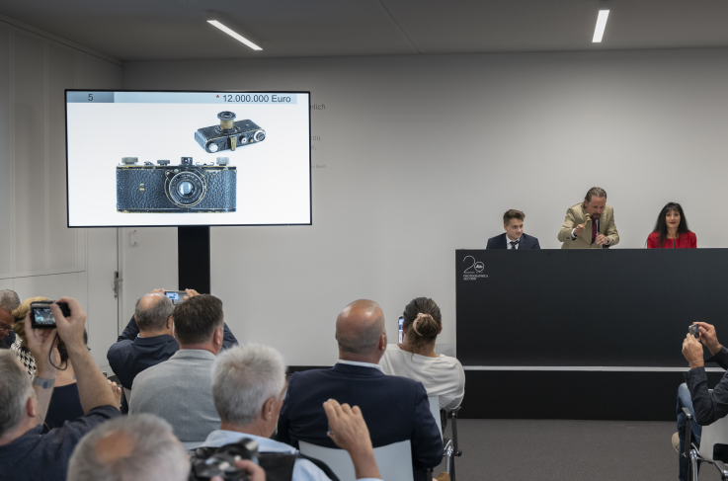
[사진 제공: 라이카카메라]
100년 전통 독일 명품 카메라 라이카(Leica)는 지난 11일 독일 베츨라에서 진행된 라이츠 포토그래피 옥션(Leitz Photographya Auction)에서 라이카 0시리즈 N.105 프로토타입 모델이 경매가 194억 원(1440만 유로, 구매자 프리미엄 포함)에 낙찰되었다고 밝혔다. 이 금액은 제32회 라이츠 포토그래피 옥션에서 최고가를 기록한 라이카 0시리즈 N.122가 기록한 240만 유로(약 33억, 구매자 프리미엄 포함)를 훨씬 상회하는 금액으로 빈티지 카메라의 역사와 라이카의 오스카 바르낙, 역사적 무형 가치를 입증하는 결과라 할 수 있다.
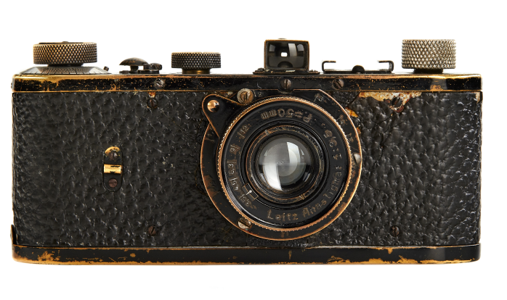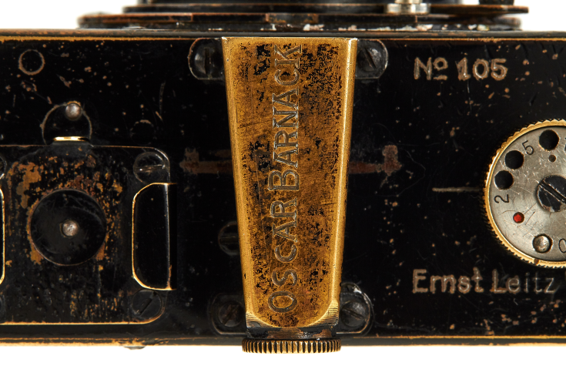
[사진 설명: 최고 경매가 194억원을 기록한 라이카 0 시리즈 N.105]
이번 경매에서 최고가에 낙찰된 라이카 0시리즈 N.105은 1923년 ~ 24년 제작된 세계 최초의 35mm 카메라 23개 모델 중 하나다. 제1차 세계 대전 직전 ‘릴리풋 카메라(Liliput Camera)’를 디자인한 라이카의 개발자 오스카 바르낙이 소유한 프로토타입 모델로, 라이카 카메라의 시초 제품이며 이후 생산되는 제품의 기반이 되었다. 라이카 0 시리즈 N.105의 뷰 파인더 상단에는 바르낙의 이름이 새겨져 더 가치가 뛰어나다.
이번 경매를 진행 한 라이카 카메라 클래식의 전무 이사 알렉산더 세들락(Alexander Sedlak)은 “역사를 대표하는 카메라 브랜드와 그를 반증하는 제품, 액세서리에 대한 관심이 지속적으로 늘고 있다.” 말하며 “이번 경매는 그 여느 때보다 뜨거운 현장이었다. 앞으로도 역사적 가치를 지닌 카메라 시장에 대한 투자와 열기는 이어질 것으로 보인다.” 전했다.
한편, 라이츠 포토그래피 옥션은 빈티지 카메라 및 기타 광학 장비에 대한 세계 최대 규모의 경매 행사로 일 년에 두 번 독일 베츨라에서 진행된다.

